Evaluación 1

**PGY3121-008V Programación Web**

Tipo de entrega por encargo

## Instrucciones generales

El desarrollo del encargo debe realizarlo en grupo de acuerdo a los definidos en el curso.

La nota 4,0 se obtiene logrando un 60% del puntaje total.

Cuando termine el encargo, otorgar los permisos necesarios al mail [**rod.godoyg@profesor.duoc.cl**](mailto:rod.godoyg@profesor.duoc.cl) y envíe el link de github siguiendo las instrucciones del docente.

## ENUNCIADO

“El tablazo” empresa que se dedica a la entrega de tablas para picotear a domicilio, desea crear su sitio web para ofrecer los tres de productos que ofrecen actualmente a sus clientes.

### Prototipo

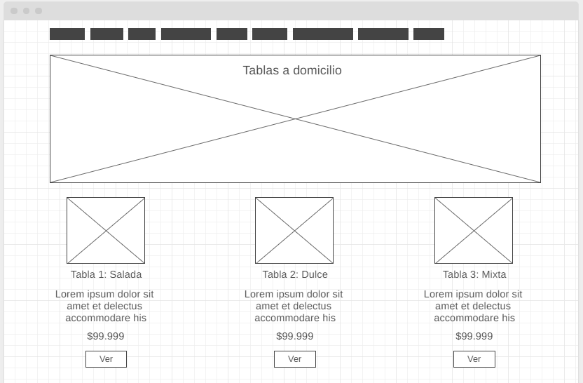

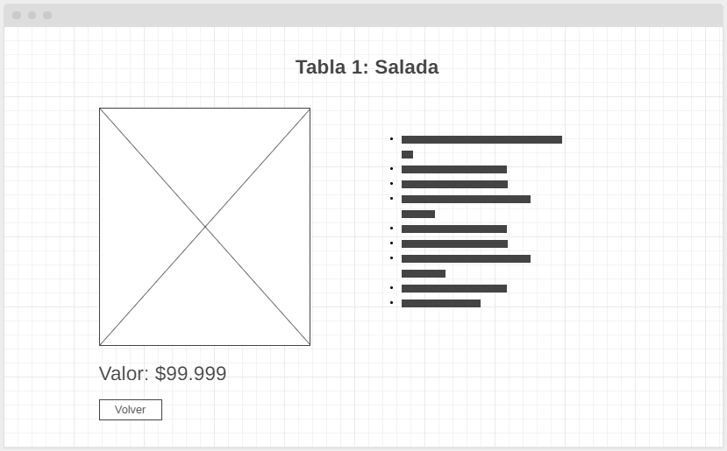

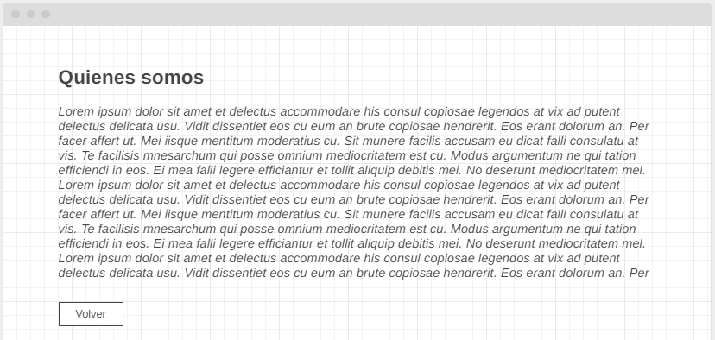

### Se le solicita:

1. Crear interfaces de acuerdo a prototipo entregado utilizando HTML5, CSS, Bootstrap y utilizando elementos semánticos de manera adecuada.
2. Para la navegación del sitio, agregar un elemento navbar con las siguientes opciones:

* Inicio: Despliega opción principal
* Productos: Debe tener 3 sub opciones, para poder ver el detalle del contenido de cada producto.
* Quienes somos: Desplegar información de la empresa.

Desde todas las opciones se podrá volver a la pantalla principal.

1. Integrar bootstrap utilizando archivos locales en el proyecto (No utilizar CDN).
2. Utilizar container y grid de bootstrap para posicionar elementos en la página.
3. Adicionalmente agregar archivo externo CSS para agregar sus propias reglas.
4. Para imagen principal utilizar elemento Jumbotron o Carrusel de bootstrap.
5. Agregar una etiqueta <div> al final de la página principal para agregar mensaje u ofertas, aplicando las siguientes reglas en CSS:

* Utilizar selector por ID
* Cambiar el color de fondo #1860e2,
* Color del texto Blanco,
* Borde con una línea continua de 10px y color #080fef;
* Relleno y margen de 15px



### Entregables:

* Proyecto en github
* Presentación
* Auto y Coevaluación